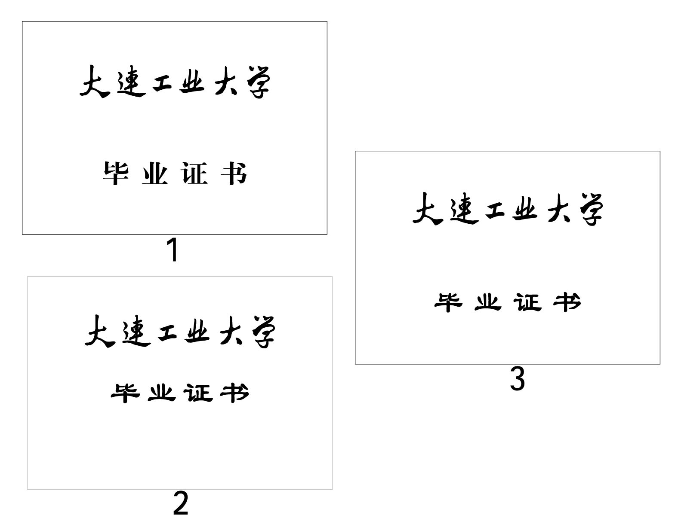
管理学院

《数据采集与处理》
实验报告

专 业： 大数据管理与应用
班级学号： 大数据242-29
学生姓名： 洪翼雄
指导教师： 曹玉琳

实验三
实验题目：基于Selenium的网页数据爬取
实验目的和要求：
- 能够使用Selenium进行网络数据采集。
- 掌握综合使用Scrapy框架和Selenium的方法。
1. 首先下载和配置chromedriver.exe。打开浏览器,在地址栏输入chrome://version/查看到谷歌当前的版本号:
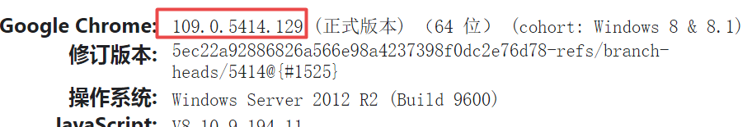

到谷歌浏览器驱动的下载网址
https://googlechromelabs.github.io/chrome-for-testing/或
http://chromedriver.storage.googleapis.com/index.html（旧版本）
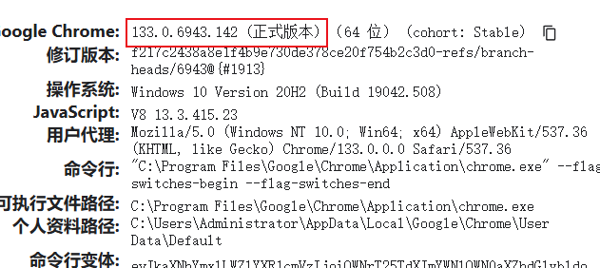
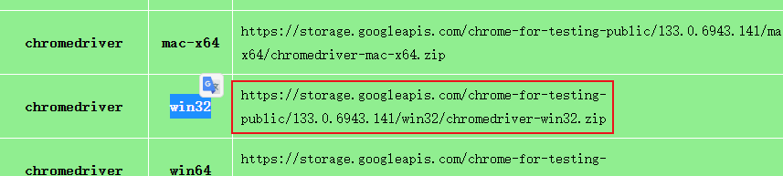
下载并解压，只需要把它放到下面两个路径下即可!
一个是在C盘的路径下，具体的位置:C:\Program Files (x86)\Google\Chrome\Application，还有一个就是在你python安装的目录下。

2.访问百度首页，完成自动搜索功能
from selenium import webdriver
from selenium.webdriver import Keys
from selenium.webdriver.chrome.service import Service
from selenium.webdriver.common.by import By
options = webdriver.ChromeOptions()
options.add_experimental_option('detach', True) # 不自动关闭浏览器
options.add_argument('--start-maximized') # 浏览器窗口最大化
s = Service(r'c:\chromedriver.exe')
browser = webdriver.Chrome(service=s, options=options)
browser.get('http://www.baidu.com')
# input = browser.find_element_by_id('keyword')
# input = browser.find_element_by_css_selector('.keyword')
# input = browser.find_element(By.CSS_SELECTOR,'#keyword')
input = browser.find_element(By.ID,'kw')
print(input)
input.send_keys("大数据")
input.send_keys(Keys.ENTER)
#browser.close()
如果浏览器版本较新，没有对应的chromedriver，可以指定浏览器的位置：
from selenium import webdriver
from selenium.webdriver import Keys
from selenium.webdriver.chrome.service import Service
from selenium.webdriver.common.by import By
options = webdriver.ChromeOptions()
options.add_experimental_option('detach', True) # 不自动关闭浏览器
options.add_argument('--start-maximized') # 浏览器窗口最大化
options.binary_location = r'D:\chrome-win\chrome.exe'
s = Service(r'c:\chromedriver.exe')
browser = webdriver.Chrome(service=s, options=options)
browser.get('http://www.baidu.com')

3.掌握各种元素定位方法（使用By方法）
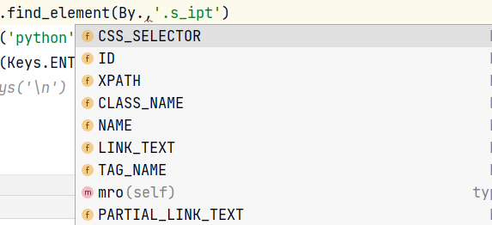

4.完成京东搜索商品及翻页功能
from selenium import webdriver
from selenium.webdriver import Keys
from selenium.webdriver.common.by import By
from selenium.webdriver.support.wait import WebDriverWait
from selenium.webdriver.support import expected_conditions as EC
browser = webdriver.Chrome(r'c:\chromedriver.exe')
wait = WebDriverWait(browser,10)
def search():
try:
browser.get('https://www.jd.com/')
input = wait.until(EC.presence_of_element_located((By.ID, 'key')))
search = wait.until(EC.presence_of_element_located((By.CLASS_NAME, 'button')))
input.send_keys("电脑ooo")
search.click()
pnum = wait.until(EC.presence_of_element_located((By.XPATH, '//*[@id="J_bottomPage"]/span[2]/em[1]/b')))
return pnum.text
except Exception as e:
print(e)
return search()
def go_nextpage(pnum):
try:
input = wait.until(EC.presence_of_element_located((By.CLASS_NAME, 'input-txt')))
input.clear()
input.send_keys(pnum)
input.send_keys(Keys.ENTER)
wait.until(EC.presence_of_element_located((By.XPATH, '//*[@id="J_bottomPage"]/span[2]/em[1]/b')))
print(browser.page_source)
except Exception as e:
print(e)
go_nextpage(pnum)
def main():
pnum = search()
go_nextpage(pnum)
if __name__ == '__main__':
main()

Scrapy 与 selenium整合
结合的思路是用自定义的中间件来取代scrapy默认的下载器，即用selenium来取代scrapy默认的下载器，以便处理动态数据。
1.创建一个新的项目，然后创建爬虫项目：
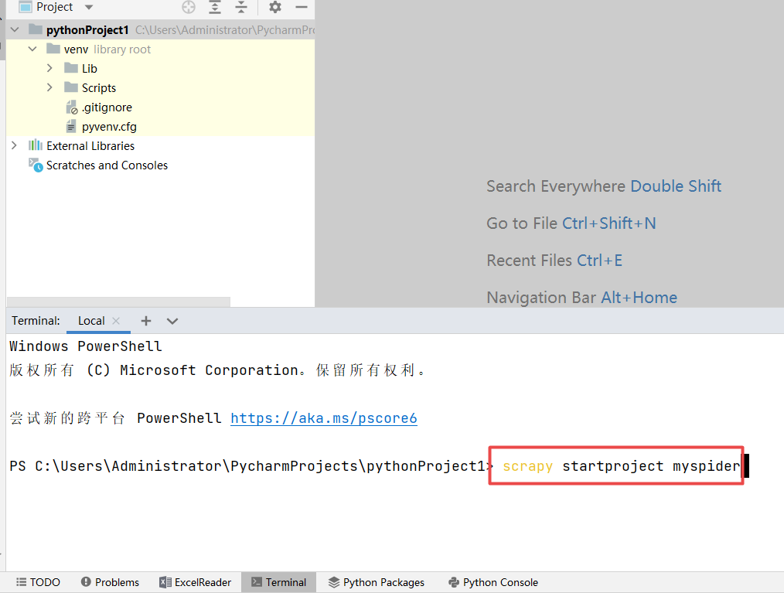
然后
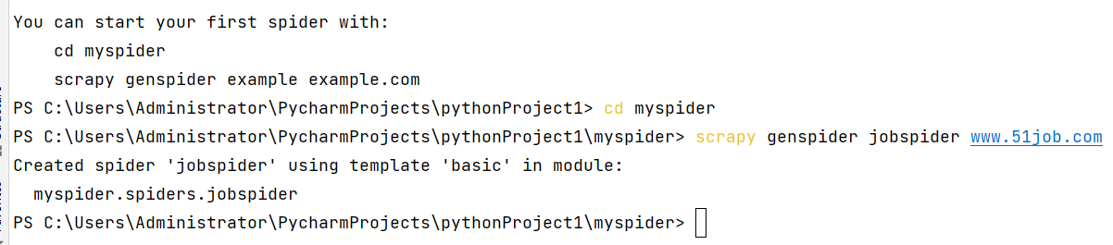
然后
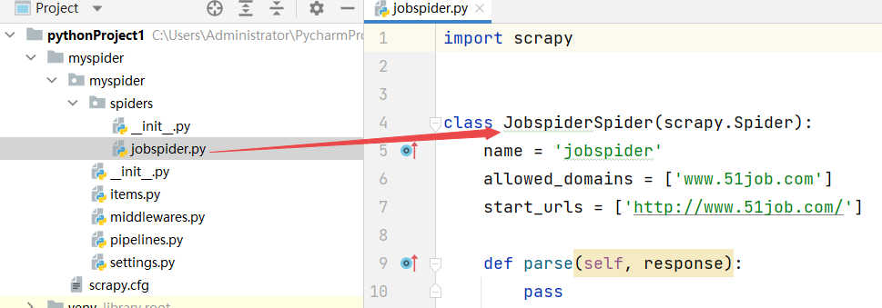
创建main.py:
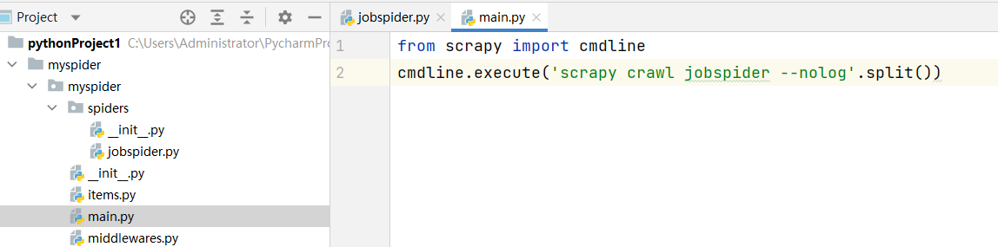
修改：jobspider.py
import scrapy
from scrapy import signals
from selenium import webdriver
from selenium.webdriver.chrome.service import Service
class JobspiderSpider(scrapy.Spider):
name = 'jobspider'
allowed_domains = ['www.51job.com']
start_urls = ['http://www.51job.com/']
@classmethod
def from_crawler(cls, crawler, *args, **kwargs):
spider = super(JobspiderSpider, cls).from_crawler(crawler, *args, **kwargs)
options = webdriver.ChromeOptions()
options.add_experimental_option('detach', True) # 不自动关闭浏览器
options.add_argument('--start-maximized') # 浏览器窗口最大化
s = Service(r'd:\chromedriver.exe')
spider.chrome = webdriver.Chrome(service=s, options=options)
crawler.signals.connect(spider.spider_closed, signal=signals.spider_closed)
return spider
def parse(self, response):
jobs = response.css('.e.sensors_exposure')
for job in jobs:
jname = job.css('.jname.at').extract_first()
print(jname)
def spider_closed(self, spider):
spider.chrome.quit()
注意黄色部分的代码，使用类方法from_crawler来向中间件传递参数（对应的页面元素解析参考parse函数中的css选择器）。
修改：middlewares.py，删除原来的代码，加入以下代码：
# Define here the models for your spider middleware
#
# See documentation in:
# https://docs.scrapy.org/en/latest/topics/spider-middleware.html
import time
from scrapy.http import HtmlResponse
from selenium.webdriver import Keys
from selenium.webdriver.common.by import By
class MyspiderSpiderMiddleware:
def __init__(self):
print('爬虫开始运行')
def process_request(self, request, spider):
url = request.url
browser = spider.chrome
browser.get(url)
btn = browser.find_element(By.ID, 'work_position_input')
btn.click()
bj = browser.find_element(By.XPATH, '//*[@id="work_position_click_center_right_list_category_000000_010000"]')
bj.click()
dl = browser.find_element(By.XPATH, '//*[@id="work_position_click_center_right_list_category_000000_230300"]')
dl.click()
btn2 = browser.find_element(By.ID, 'work_position_click_bottom_save')
btn2.click()
input = browser.find_element(By.ID, 'kwdselectid')
input.send_keys('python')
input.send_keys(Keys.ENTER)
time.sleep(5)
html = browser.page_source
return HtmlResponse(url=url, body=html, request=request, encoding='utf-8')
这部分代码主要是使用selenium完成选择地点及职位关键字的设置。最后返回HtmlResponse对象供JobspiderSpider中的parse方法使用。
启用中间件：
在settings.py文件中：
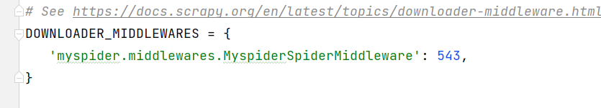
执行main.py：结果
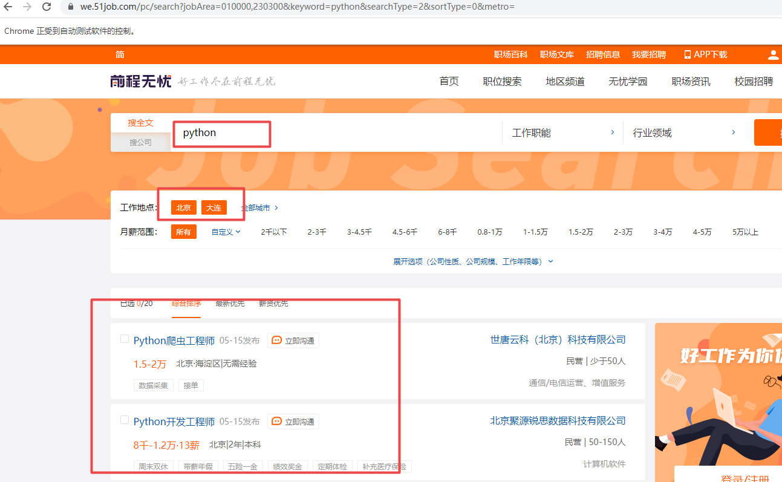
上面的代码设置工作地点为“北京”“大连”，工作关键字是“python”。结果是返回下面的职位。

